**Lab 2.3. Thực hành với Spring IoC (Inversion Of Control) - phần 1**

Ở lab này, học viên sẽ được vận dụng kiến thức để hiểu rõ về Inversion of Control (IoC) ở trong Spring tương ứng.

**Đề bài:**

Sử dụng kiến thức về **Spring DI** để có thể hiển thị dòng thông tin ra màn hình console tương ứng, có kết hợp việc sử dụng **Spring Beans**

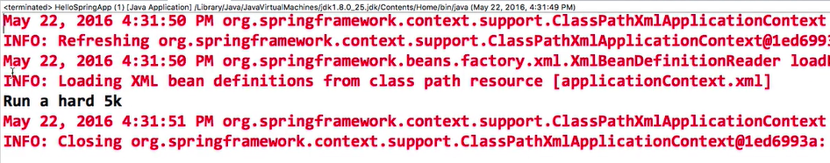

Ở phiên bản Spring 5.1+ thì thông báo lỗi sẽ đôi phần thay đổi nhưng cũng sẽ tương tự việc bạn đưa thông tin log ra màn hình console,

**Gợi ý làm bài:**

1. Thực hiện thêm file **applicationContext.xml** vào dự án tương ứng.

Bạn có thể lấy file **applicationContext** mẫu [tại đây.](https://drive.google.com/file/d/1eWAYyxQN6weh3OaEEs56rxGAbOzMMXH1/view?usp=sharing)

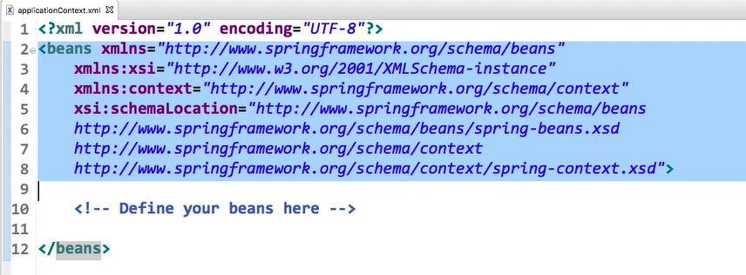

1. Định nghĩa **Spring Beans** tương ứng trong **applicationContext**.

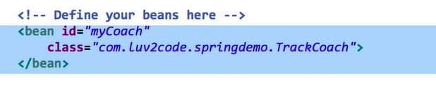

1. Tạo lớp **HelloSpringApp** sẽ chứa phương thức main và sẽ làm 4 nhiệm vụ:

* Load dữ liệu từ Spring configuration tương ứng lên (thông qua applicationContext): Sử dụng đối tượng **ClassPathXmlApplicationContext** để khởi tạo đối tượng context.
* Lấy đối tượng beans từ trong Spring Container tương ứng: Phương thức getBean sẽ nhận vào 2 giá trị là: tên đối tượng Bean và tên class của đối tượng Bean đó.
* Gọi phương thức ở trong beans: Trả về phương thức tương ứng của đối tượng.
* Thực hiện đóng context.

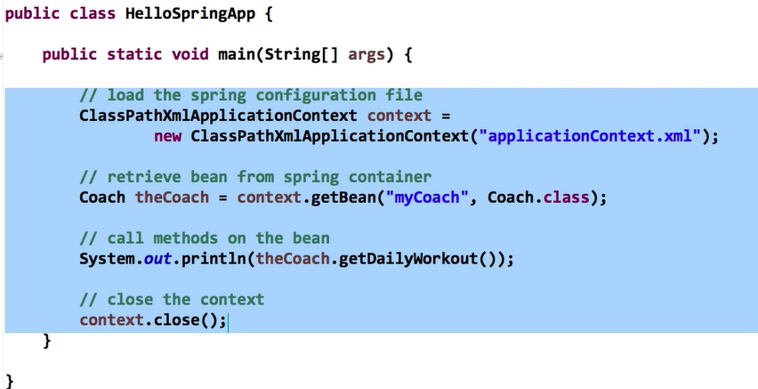

**Hãy thực hiện chạy và kiểm tra thông tin ở màn hình console tương ứng**.

